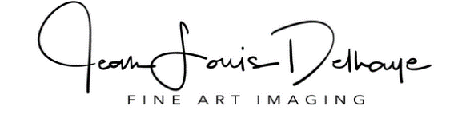

Jean-Louis Delhaye, 176 rue Saint-Alexandre, Napierville (QC) J0J 1L0
(450) 245-7941 – courriel : JLD_Photo@live.ca
* candidat issu de l’immigration
Curriculum-Vitæ
Photographe autodidacte passionné par l'image depuis l'ère de l'argentique, Jean-Louis Delhaye s'est consacré au reportage photo depuis le début des années '80 en couvrant de nombreux sujets à caractère documentaire et sociologique, depuis l'Europe jusqu'au Moyen-Orient comme membre permanent de l'agence Aruna à Paris, avant de s'établir au Québec où il poursuit son activité artistique de photographe-auteur en illustration éditoriale et portraits contemporains.
Créateur d'images, il affectionne le surréalisme tout autant que l'hyper-réalisme et c'est depuis le Québec qu'il s'attache désormais à la production de son nouveau label «Horizons Composites», toute une imagerie axée sur le conte fantastique, avec une approche technique dans la pure tradition de Adrian Sommeling ou Dave Hill, où se mélangent avec bonheur son expérience du reportage et sa sensibilité de créateur d’imagerie.
Expositions individuelles
- Septembre 2015 :
exposition au Bar le Temps Partiel, 698 rue d'Aiguillon, Québec, G1R 1M5
- Novembre 2015 :
exposition à la Microbrasserie La Barberie, 310 Rue Saint Roch, Québec, G1K 6S2
- Janvier 2016 :
exposition au Pourquoi Pas Expresso Bar, 1447 rue Amherst, Montréal, H2L 2G2
- Mars 2016 :
exposition à l’Escalier Montréal, 552 Rue Sainte-Catherine Est, Montréal, QC H2L 2E1
- Juillet 2016 :
exposition au Lézard Café, 3119 Rue Masson, Montréal, QC H1Y 1X9

Exposition collective

- Février-Mars 2018 :
Exposition à Maison et Jardins Antoine Lacombe, 895 rue de la Visitation, Saint-Charles-Borromée QC J6E 7Y8

Prix, bourses et mentions

- 3 mentions au Jugement Photo de la Corporation des Maitres Photographes du Québec 2014
- Coup de cœur du jury - concours de la MRC des Jardins-de-Napierville 2016
- Mention originalité - Maison et Jardins Antoine Lacombe, exposition-concours 2018

Liens vers mes pages web
http://portfolio-imagine.weebly.com
https://www.facebook.com/Photograph.by.Lou/
https://www.youtube.com/watch?v=D5BughrvyuY

